2018中东太平洋金枪鱼渔情分析

第30期

1、海表温分布情况

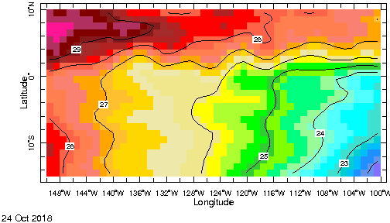

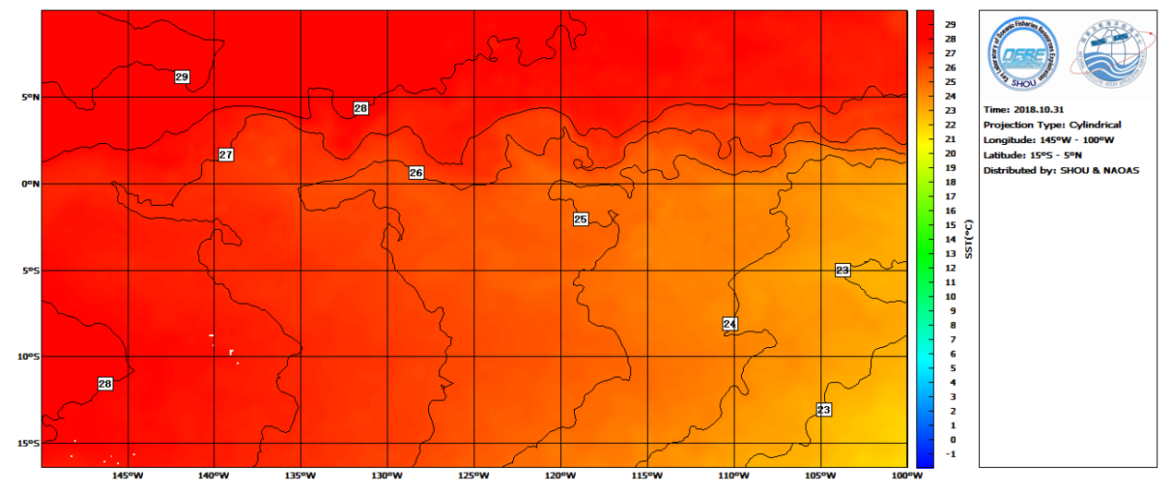

图.SST分布

中东太平洋金枪鱼适宜水温为26-28℃，根据实时SST分布情况，在3°-10°N，118°-142°W；5°-10°N，145°-148°W；5°N-5°S，130°-142°W；10°-15°S，125°-138°W形成锋区，易形成渔场。

2、渔情分析

综上所述，建议3°-10°N，118°-142°W；5°-10°N，145°-148°W；5°N-5°S，130°-142°W；10°-15°S，125°-138°W附近作业。

金枪鱼技术组

HY-1B渔情预报业务化运行小组

10月31日